附件3
北京市怀柔区教师资格认定网上办理操作手册
（请在规定的受理时间内进行填报，未在受理时间内填报的数据为无效数据，不予受理。）
一、进入系统
方式1：通过扫描微信小程序码进入系统

方式2：通过查找“怀柔政务”微信小程序进入系统
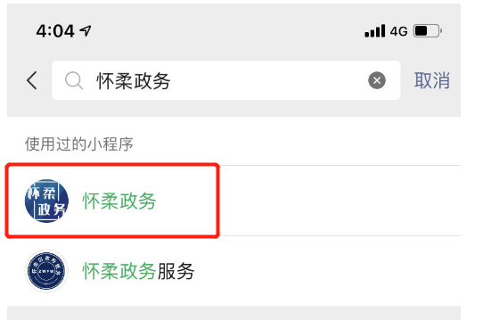
二、登录系统
进入小程序首页,点击“自然人”，进入“北京市统一身份认证平台（自然人用户）”进行登录或注册，输入手机号、图形验证码、短信验证码、密码信息，点击【下一步】
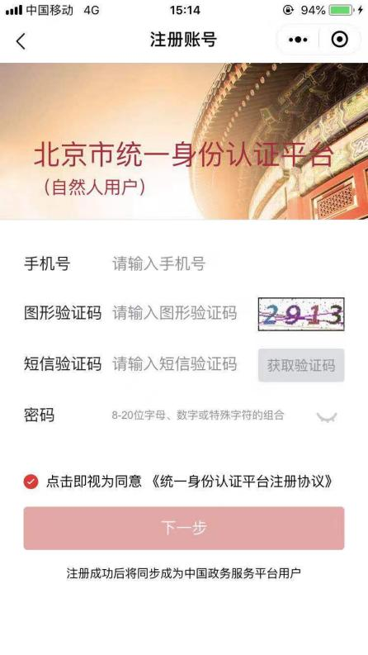
三、事项选择
进入【首页】菜单，在【智慧政务服务】模块点选【教师资格认定】按钮，展示事项办事指南，下滑页面到达底部，点击【在线申报】按钮。
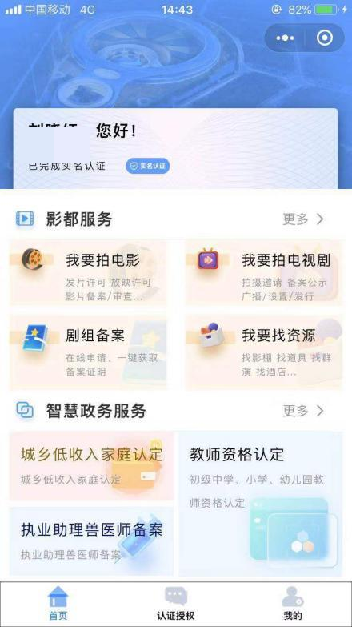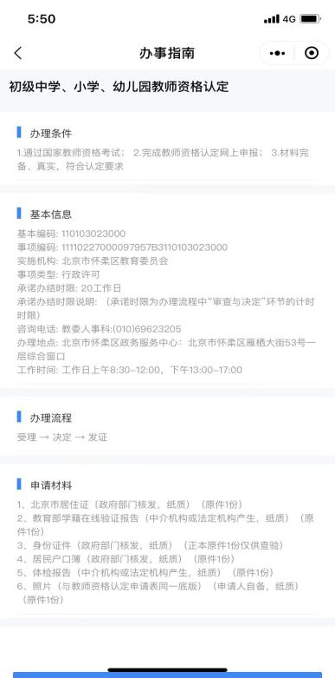

四、授权
办理人通过刷脸证实其真实办理意图，并授权区块链平台获取身份证、户口簿和北京市居住证数据。勾选“我同意刷脸授权”并点击【下一步】。
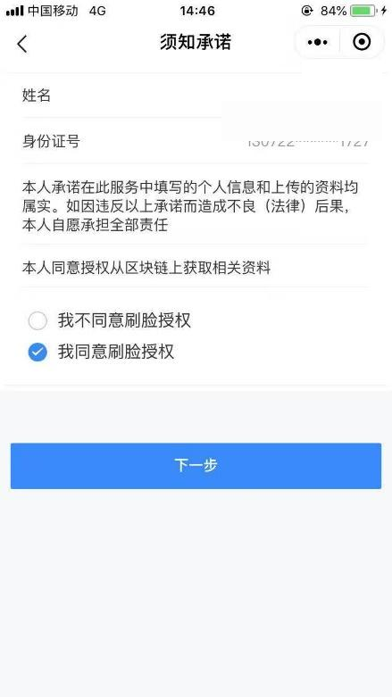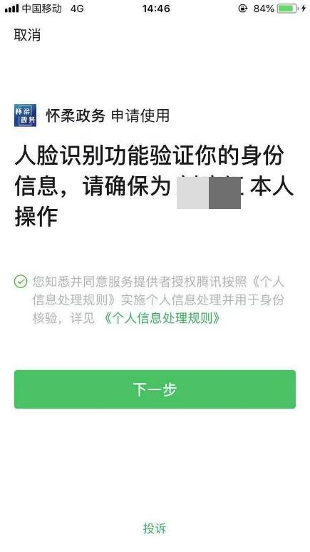

五、填写信息，提交并审核
验证通过后，根据情况输入相关信息，选择符合自身的情形，点击【下一步】进行材料核验及上传。

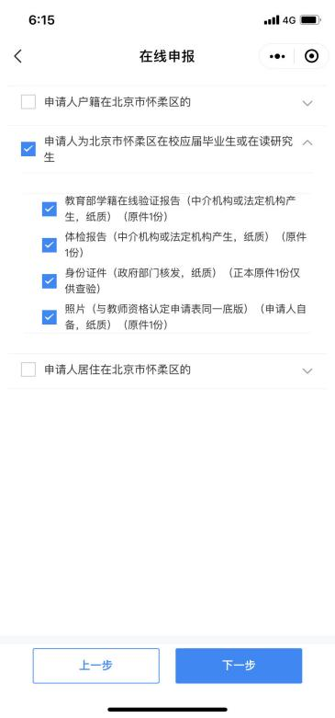
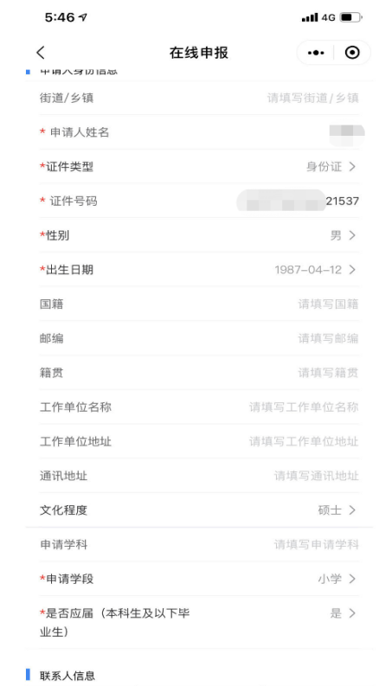

系统依据授权信息拉取区块链鉴证材料（鉴证过程可能需要30秒，请耐心等待），鉴证通过后，点击【下一步】提交系统审核，鉴证未通过，可上传图片进行申报。
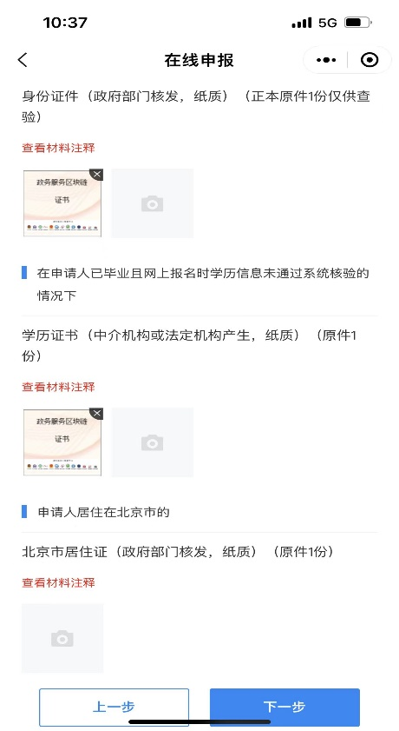
用户确认信息无误，点击【下一步】提交办件。
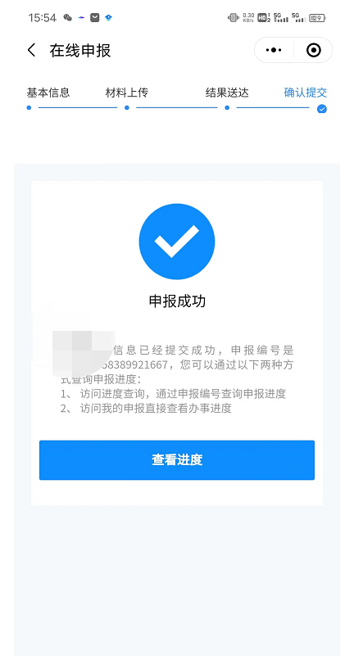

申报成功后，可登录“中国教师资格网”关注本次认定受理状态与进度，小程序内的“办结”不代表本次认定最终结果。
“中国教师资格网”办理进度释义：
1.“网报待确认”是指申请人网上报名成功但还没有到现场确认时间或已经进入现场确认时间段，但本人还没有去现场确认的状况。在这个状态下，申请人一定要按照认定机构的要求，在规定的时间段内提交规定的材料完成现场或网上确认；
2.“确认未通过”是指进行现场确认时，确认点工作人员审核发现申请人提交的申报材料不全或不符合报名条件而来被受理的情况.
3.“待认定审批”是指进行现场确认时，申请人提交的申报材料齐全且符合报名条件，现场确认通过，等待认定机构审批、制作教师资格证书的过程。这一状态的时间比较长，请申请人耐心等待。
4.“认定通过”是指经教师资格认定机构审核后，申请人各项条件符合认定政策，通过了此次认定，获得了相应的教师资格的状态。
5.“认定未通过”是指经教师资格认定机构审核后，发现申请人某些条件不符合认定政策，没有通过此次认定，未获得相应的教师资格的状态。
其他注意事项：
1.使用系统上传制作证书的照片应为与教师资格网同版同底电子一寸照片，如果照片不规范，将无法制作证书。
2.未取得毕业证的2024届应届毕业生，如通过审核，可先按流程办理认定，但须如期毕业，证书领取方式选择“自取”，待认定机构现场核验毕业证书后领取《教师资格证书》（1本）和《教师资格认定申请表》（1份）。

技术支持：13426449556（工作日8:30-12:00，13:00-16:30）

